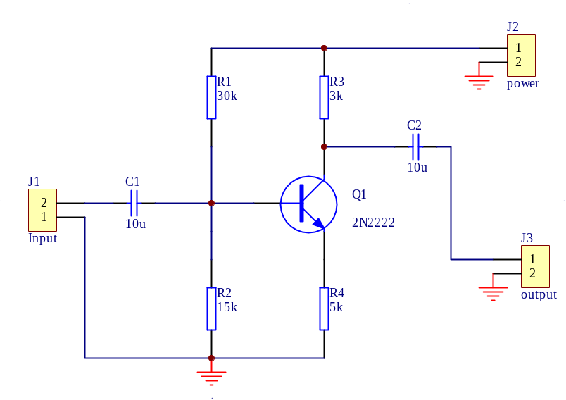
这是第二章练习11的粘贴图。

